Консультация для родителей
На тему: «Внимание!!! Дети и дорога»

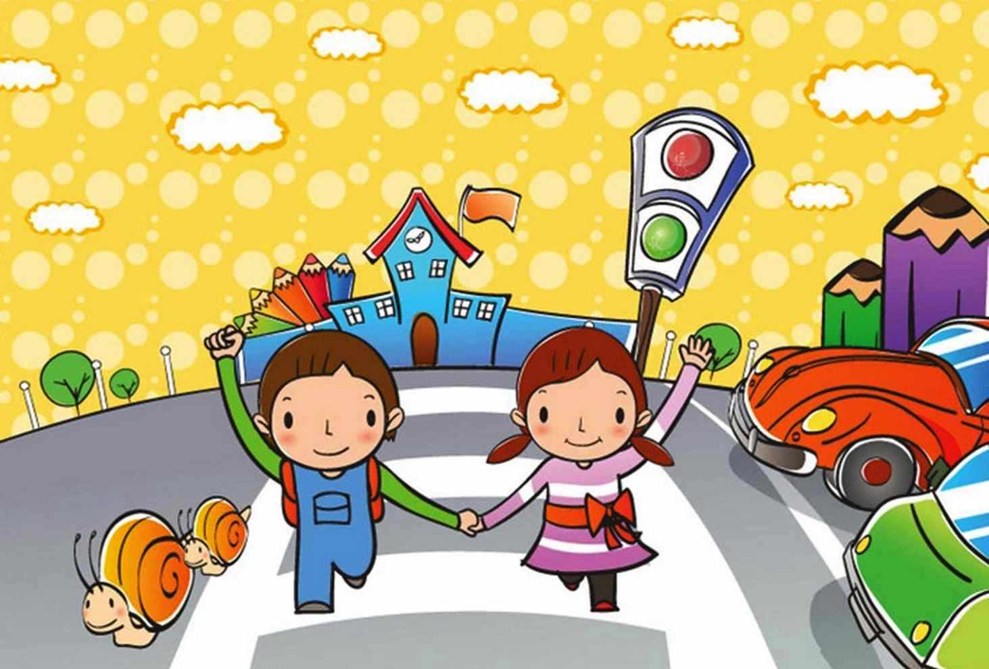

Подготовила: Воспитатель Канаева Г.А.

Легко ли научить ребёнка правильно вести себя на дороге? На первый взгляд легко. Надо только познакомить его с основными требованиями Правил дорожного движения и никаких проблем. На самом деле очень трудно. Ведь мы, родители, каждый день на глазах родного чада нарушаем эти самые пресловутые Правила, и не задумываемся, что ставим перед ребёнком неразрешимую задачу: как правильно? Как говорят, или как делают? Когда же ребёнок попадает в дорожное происшествие, то виноваты все: водитель, детский сад, школа, Госавтоинспекция. Почему не научили, не показали, не уберегли? Забывая при этом, что в первую очередь родители своим примером должны научить и уберечь. Если вы действительно заинтересованы в том, чтобы ваш ребёнок владел навыками безопасного поведения на дороге, то не сводите процесс обучения к пустой и бесполезной фразе: "Будь осторожен на дороге", она не объясняет ребёнку, чего собственно на дороге надо бояться. Где его может подстерегать опасность? Лучше используйте движение в детский сад и обратно для отработки навыков поведения на дороге. При выходе из дома. Если у подъезда дома возможно движение, сразу обратите внимание ребенка, нет ли приближающегося транспорта. Если у подъезда стоят транспортные средства или растут деревья, приостановите свое движение и оглядитесь – нет ли опасности. При движении по тротуару. Придерживайтесь правой стороны. Взрослый должен находиться со стороны проезжей части. Если тротуар находится рядом с дорогой, родители должны держать ребенка за руку. Приучите ребенка, идя по тротуару, внимательно наблюдать за выездом машин со двора. Не приучайте детей выходить на проезжую часть, коляски и санки везите только по тротуару. Готовясь перейти дорогу Остановитесь, осмотрите проезжую часть. Развивайте у ребенка наблюдательность за дорогой. Подчеркивайте свои движения: поворот головы для осмотра дороги. Остановку для осмотра дороги, остановку для пропуска автомобилей. Учите ребенка всматриваться вдаль, различать приближающиеся машины. Не стойте с ребенком на краю тротуара. Обратите внимание ребенка на транспортное средство, готовящееся к повороту, расскажите о сигналах указателей поворота у машин. Покажите, как транспортное средство останавливается у перехода, как оно движется по инерции.
И помните, что взрослого в сложных ситуациях выручает инстинкт самосохранения и закрепленные навыки поведения в экстренной ситуации. К сожалению, малыши обладают этими навыками далеко не в полной мере. Когда они попадают в критическую ситуацию, то не могут правильно и быстро отреагировать на нее, сохранив свою жизнь. У детей еще не выработалась способность предвидеть возможную опасность в быстро меняющейся обстановке. Они неправильно определяют расстояние до приближающегося транспорта, его скорость. Поэтому помните, уважаемые взрослые, что научить безопасному поведению малышей на улице — наш долг.

